## Aufgabe 7: Kreise im Kreissektor

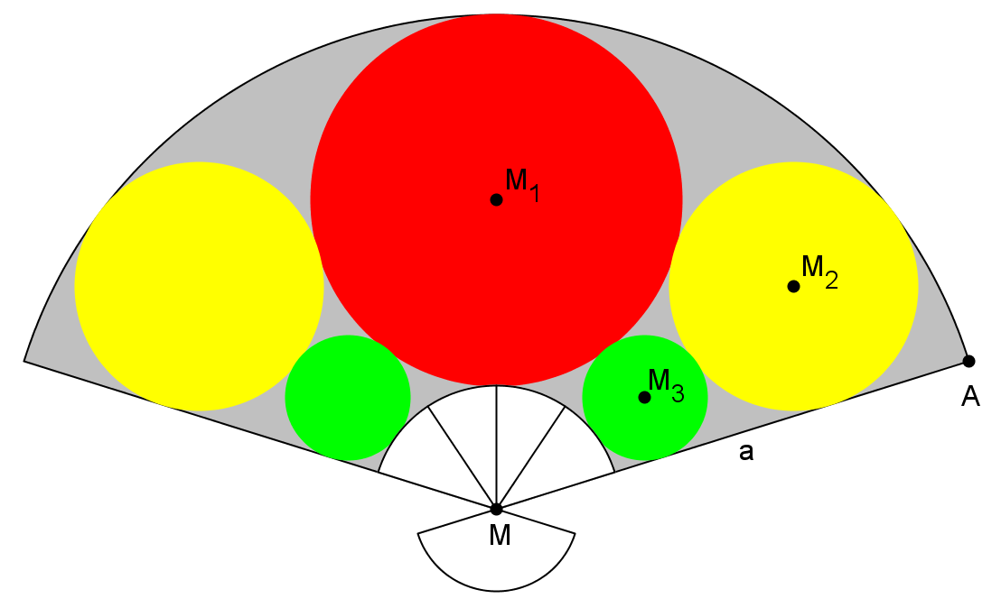

Die Figur ist symmetrisch. Die Kreise ,  und  liegen zwischen den konzentrischen Kreisbögen  und . Sie berühren einander von außen. Weiters berühren  und  die Strecke .

Man finde  in Abhängigkeit von  und .